112年臺南市中等學校籃球對抗賽競賽規程

一、宗旨：推廣中等學校籃球運動，促進校際聯誼，培養青少年正當休閒運動習慣。

二、依據：臺南市體育局112年00月00日南市體競字第0000000000號函辦理。

三、指導單位：臺南市政府。

四、主辦單位：臺南市政府體育局。

五、承辦單位：臺南市立東原國中。

六、協辦單位：臺南市體育總會籃球委員會、臺南市立永仁高級中學

七、比賽日期：國男高男組112年4月10日至14日、4月17日至18日，國女高女112年4月15日至16日。

八、比賽地點：新營體育場籃球館(國男高男組)、台南市永仁高中(國女高女組)。

九、組別：(1)高男組：以學校為單位，各校限組1隊參加(4月10-14日、4月17-18日比賽)。

(2)高女組：以學校為單位，各校限組1隊參加(4月15-16日)。

(3)國男組：以學校為單位，各校限組1隊參加(4月10-14日、4月17-18日比賽)。

(4)國女組：以學校為單位，各校限組1隊參加(4月15-16日)。

十、報名資格及方式：

1、限臺南市各公私立高中職，五專1至3年級，暨各公私立國中，以學校為單位組隊參加，每隊最多報名12位球員。

2、報名自即日起至112年3月27日止。

3、活動負責人吳昇融教練 0927-810326。

4、本比賽採網路報名，請填 112年臺南市中等學校籃球對抗賽線上報名表(https://docs.google.com/forms/d/1Xg8xlEl3Cp93TiPshpv8Cy6OfXEXdjo6Gxyrrdiew7s/edit)，表單送出後會於電子信箱收到回覆通知，請確認資料無誤後印出，並且於空白處經學校用印，將拍照檔或PDF檔回傳至[112年臺南市中等學校籃球對抗賽用印報名表上傳區](https://docs.google.com/forms/d/1zbXwN-nGac7wGrwHWEADcOywaT6c9bJt0ytVOAuLiXU/edit)，如報名成功會透過電子郵件回覆。 感謝您的配合。

5、請各校承辦人員及教練務必掃描右方QR code或點擊連結( <https://line.me/ti/g/eYUo4ymz8B> )加入本比賽團隊聯繫群組，賽程及注意事項將第一時間於群組公告，感謝配合。

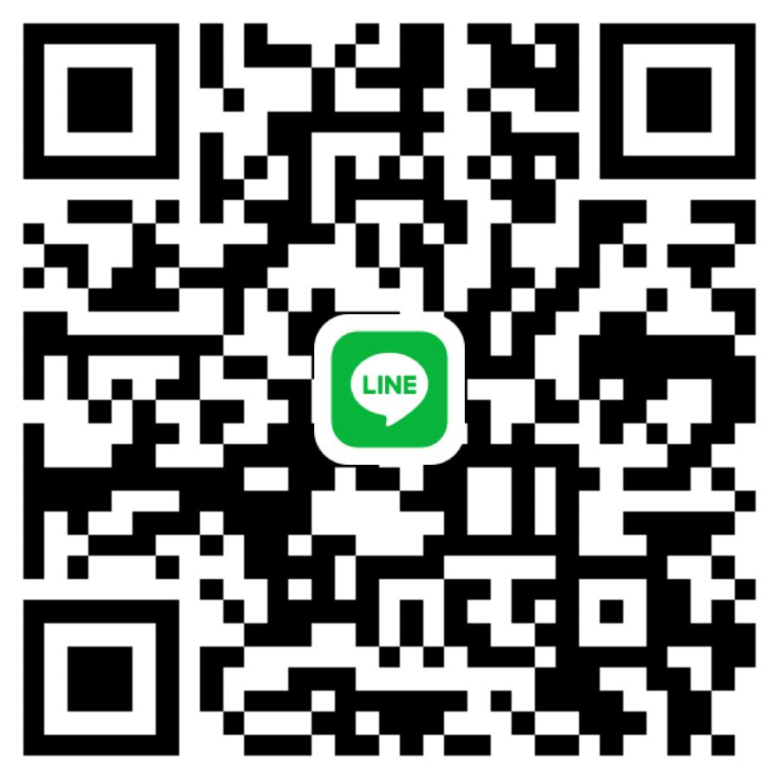

十一、領隊會議暨抽籤日期：112年3月29日【星期三】17:00於臺南市立東原國中圖書館會議室舉行，未到者由大會代抽，

不得異議。

十二、比賽規則：本次比賽採用最新國際籃球規則。

十三、比賽制度：視報名隊數決定賽制(各組種子籤以111年臺南市中等學校籃球對抗賽設立)。

十四、比賽用球：本次比賽採用VEGA籃球。

十五、獎勵：

1. 各組依報名隊數，報名3隊取1名，報名4隊取2名，報名5隊取3名，報名6~9隊取4名，報名10隊以上取6名，由大會頒發獎盃、獎狀以資鼓勵。
2. 承辦單位有功人員及得獎學校，依臺南市立高級中等以下學校教職員獎懲案件作業規定辦理敘獎。

十六、注意事項：

1. 請攜帶學生證(需有112學年上學期註冊章，須貼相片)，如無學生證，以學校核發之在學證明與健保卡代替(兩者皆要)以備查驗。
2. 請於賽前二十分鐘至記錄台報到，對球員資格有疑問，可於賽前二十分鐘提出抗議，賽後不予處理。
3. 有無故棄權，毆打、辱罵裁判及大會工作人員，除依規則處理，情節嚴重者，將行文臺南市政府教育局議處；並禁止參加下學年度本比賽。
4. **比賽時間每節8分鐘，個人四犯退場，團犯第四犯加罰，每節依規則停開表**。
5. 比賽時務必依**深/淺色**球衣配合出賽。**賽程表列於前方是主隊，請著淺色系球衣，坐紀錄台左側；後方是客隊，著深色球衣，坐紀錄台右側**。
6. 賽程表於112年3月31日公告於[臺南市體育總會籃球委員會](https://www.facebook.com/2020臺南市體育總會籃球委員會-104529351025440/)FB粉專及本比賽團隊聯繫LINE群。

十七、本辦法如有未盡事宜，由承辦單位隨時修正公布之。